פרוייקט גמר- מדעי המחשב

שם הפרייקט: Greenhouse Robot

מנחה: שמוליק מורכי

מגיש: שאול קבליו

תאריך: מאי, 2019

תוכן עניינים:

1- פתיח

3- תיאור הפרויקט

4- האפשרויות שמספקת האפליקציה

5- תרשימי זרימה של המסכים והסבר על המסכים

11- ארכיטקטורת הפרויקט

12-תרשימי UML

13-תרשימי ממסד הנתונים

14- אבני יסוד

16- תיאור המחלקות

תיאור הפרויקט:

הפרויקט שלי נעשה בשיתוף פעולה עם מגמת האלקטרוניקה, במהלך שנת הלימודים נגשו מגמת האלקטרוניקהאל כיתת מדעי המחשב ובקשו שאחד מהתלמידים יבנה להם שרת ואפליקציה לתפעול המערכת שהם בונים. המערכת שעליה עבדו היא מערכת לתחזוק החממה הבית סיפרית. המערכת כוללת 7 חיישנים ורובוט מבצעה פעולות אחד. לביצוע המתלה שנתלה עלי הכנתי שרת C++ ואפליקצית Android Studio. על האפליקציה לשמש לקריאת נתונים מן המערכת, הצגתם למשתמש והעברת הוראות מן המשתמשים לרובוט. על השרת לשמש כמתקשר בין המערכת למשתמשים ולשמור את הנתונים בממסד נתונים SQLite.

האפליקציה נעודה לשמש את בית הספר ואת כל המשתמשים במערכת.

מטרת התוכנה

להנגיש את נתוני המערכת למשתמש, ולתפעל את מערכת החממה.

האפשרויות שהתוכנה מספקת למשתמש

* כניסה למערכת עם מייל וסיסמה.
* יצירת משתמש חדש.
* כניסת אורח (הרשאות האורח מצומצמות).
* צפיה בערכי החיישנים בלייו או צפיה בהסטורית החיישנים.
* צפיה בערכי הלחות הרצויה למערכת ההשקיה ועם ההרשאות הנכונות גם שינוי ערכים אלו.
* צפיה בהוראות ההאבקה הקיימות ועם ההרשאות הנכונות גם קביעת הוראות האבקה חדשות.
* צפיה ברשימת המשימות הנוכחית של הרובוט.
* צפיה בתמונות של הצמחים על פי בחירת צמח ותאריך ועם ההרשאות הנכונת קביעת פקודות צילום צמחים לרובוט.
* ניהול הרשאות משתמשים (למנהלי מערכת).

הערות: מערכת ההשקיה מחליטה אם להשקות או לא לפי ערך לחות קבועה לעומת ערך הלחות בצמחים בחממה. לרובוט יוצא לפעולה (לצלם/להאבק) כל פרקי זמן קבועים לכן מופיע באפליקציה טבלה של כל ההוראות לסבב הקרוב.

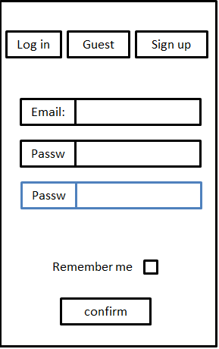תרשים זרימת המסכים:

מסך התחברות

מסך השקייה

מסך האבקה

המסך הראשי

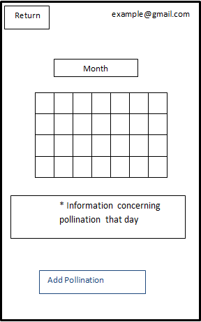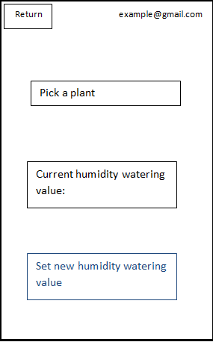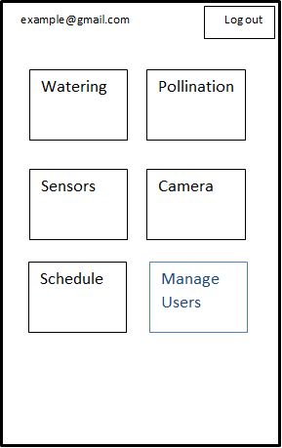

מסך המצלמה

מסך חיישנים

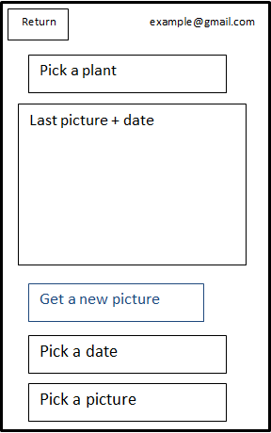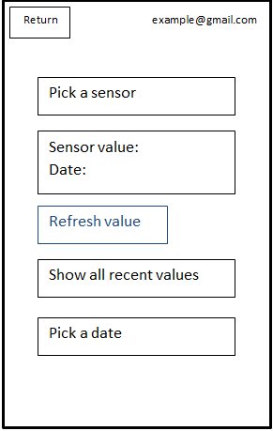

מסך ניהול משתמשים

מסך המשימות

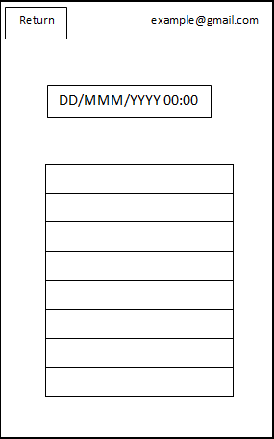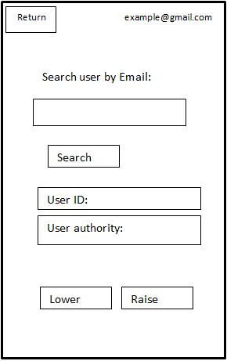

תיאור מסכים ומדריך למשתמש

מסך ההתחברות:

אישור ומעבר למסך הבאה

פעם הבאה שתיפתח האפליקציה לא יצתרך שוב המשתמש להכניס מייל וסיסמה

הרשם, גורם לתיבת טקסט נוספת להופיעה לווידוי הסיסמה

התחבר עם מייל וסיסמא

המשך כארח

Log in

Sign up

Email:

Password:

Password:

Remember me

confirm

Guest

המסך הראשי:

התנתקות

המשתמש החובר כעט

example@gmail.com

Log out

Watering

Pollination

Sensors

Camera

Schedule

Manage Users

מעבר למסך ההאבקה

מעבר למסך ההשקיה

מעבר למסך התמונות

מעבר למסך החיישנים

מעבר למסך ניהול משתמשים (מופיעה רק לבעלי הרשות מנהל)

מעבר למסך המשימות

המשתמש המחובר כעט

כפתור חזרה למסף הראשי

מסך השקייה:

מסך האבקה:

Return

example@gmail.com

Month

Add Pollination

* Information concerning pollination that day

example@gmail.com

Return

Pick a plant

Current humidity watering value:

Set new humidity watering value

בחירת תאריך

|  |  |  |  |  |  |  |
| --- | --- | --- | --- | --- | --- | --- |
|  |  |  |  |  |  |  |
|  |  |  |  |  |  |  |
|  |  |  |  |  |  |  |
|  |  |  |  |  |  |  |

בחירת צמח

ערך הלחות הקיים של מערכת ההשקיה

שינוי ערך הלחות למערכת ההשקיה (מופיע רק לבעלי הרשאות)

הוספת האבקה חדשה (מופיע רק לבעלי הרשאות)

מידע על האבקות ביום שנבחר

מסך החיישנים:

מסך האבקה:

כפתור חזרה למסף הראשי

המשתמש המחובר כעט

example@gmail.com

Return

Pick a plant

Pick a date

Get a new picture

Last picture + date

Pick a picture

example@gmail.com

Return

Pick a sensor

Sensor value:   
Date:

Show all recent values

Pick a date

Refresh value

בחירת צמח

בחירת חיישן

ערך החיישן האחרון וזמן הבדיקה. לאחר שינוי התאריך יופיע הערך מאותו התאריך

בדיקת ערך מחדש (מופיעה רק לבעלי הרשאות מתאימות)

בחר תאריך אחר

התמונה האחרונה והזמן שהתמונה נלקחה. לאחר שינוי התאריך תופיע שם התמונה הראשונה מהתאריך שנבחר. לחיצה ארוכה על התמונה תוריד אותה לטלפון.

הוספת בקשת תמונה חדשה לרובוט (מופיע רק לבעלי הרשאות)

פתח את הסטורית הבדיקות האחרונות

בחר תמונה מהתאריך הנבחר

כפתור חזרה למסף הראשי

המשתמש המחובר כעט

מסך ניהול משתמשים:

מסך המשימות:

example@gmail.com

Return

Search user by Email:

Search

User ID:

User authority:

Lower

Raise

example@gmail.com

Return

|  |
| --- |
|  |
|  |
|  |
|  |
|  |
|  |
|  |
|  |

חיפוש משתמש על פי מייל

DD/MMM/YYYY 00:00

ID המשתמש ורמת ההרשאות שלו

הורדת/העלאת הרשאות המשתמש הנבחר

טבלת המטלות

תאריך ושעה של מחזור ביצועה המטלות הבאה

ארכיטקטורת הפרויקט:



ממסד נתונים

חממה





רובוט

שרת

אפליקציה

תרשימי UML:

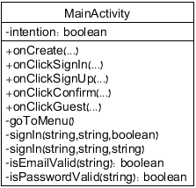

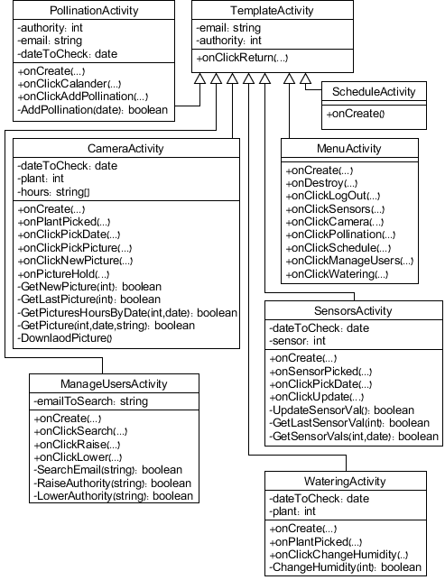

תרשימי ממסד הנתונים של השרת:

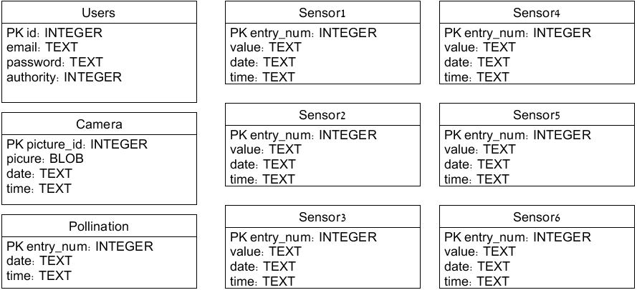

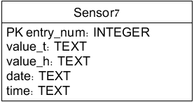

הערה: באפליקציה נשמרים שם המשתמש והסיסמא בShared Preference.

תיאור סביבות הפיתוח:

לאפליקציה: שפת הפיתוח-Java  
כלי פיתוח- Andriod Studio.

לשרת: שפת הפיתוח- C++  
כלי פיתוח- Visual Studio.

שימוש באבני יסוד:

:Activity

כל עמוד שנראה על מסך הטלפון בתוך באפליקציה הוא Activity . האפליקציה יכולה לכלול כמה עמודים, שכל אחד מהם הוא אקטיביטי בפני עצמו. כל אקטיביטי אחראי לשמור על הנתונים הקשורים שלו, כך שגם אם הוא יופסק ויופעל מחדש, התצוגה תשוחזר.

:Thread

תהליכון הוא קטע קוד שרץ בפני עמו, הייחוד בתהליכונים מגיע כמשתמשים בכמה תהליכונים במקביל, בעזרתם ניתן לבצע מספר פעולות שונות באותו הזמן. באנדרואיד התהליכון הראשי הוא זה שהמשתמש רואה, זה שאחראי על המסכים.  
באפליקציה שלי אני משתמש בתהליכונים כדי לנהל את השיחה עם השרת.

:AlertDialog

ה-Dialog הוא חלון המשמש לתצוגה של סטטוס ואינטראקציה עם המשתמש. אנדרואיד מספק כלים פשוטים לעבודה בדיאלוגים. באפליקציה שלי אני משתמש בדיאלוג כאשר המשתמש לוחץ על כל מיני כפתורים, לדוגמא כפתור ההתנתקות.

:Intent

האינטנט הוא אובייקט מערכת בעזרתו מועברות הודעות בין החלקים השונים באפליקציה. בעזרת מנגנון זה נתן לעבור בין מסכי האפליקציה ולהפעיל סרוויסים (service).

:Service

סרוויס היא פעילות שרצה ברקע ללא אינטראקציה ישירה עם המשתמש, הסרוויס יכול לקבל פקודות מפעילויות המופעלות על-ידי המשתמש באמצעות אינטנט (intent). באפליקציה שלי קיים שימוש בService להורדת תמונות.

הרשאות:

כדי להשתמש בכל מיני features של הטלפון אפליקציות צריכות הרשאות מהמשתמש. באפליקציה יש אפשרות להוריד תמונות, ולכן היא דורשת הרשאת גישה אל הגלריה.

תיאור המחלקות:

ביבליוגרפיה:

<https://stackoverflow.com/> - ניגשתי אל האתר כשנתקלתי בבעיות

<https://www.youtube.com/>- ניגשתי אל האתר כשנתקלתי בבעיות

[https://developer.android.com](https://developer.android.com/) - הסברים על תכונות אנדרואיד

<https://curl.haxx.se/> - השתמשתי בספריית C++ זו כדי לתקשר עם הרובוט והחיישנים